Псковская городская Дума

РЕШЕНИЕ

№ 2330 от 28 апреля 2017 года

Принято на 81-й сессии

Псковской городской Думы

5-го созыва

Об установке мемориальной доски Е.Г. Лазебному

В целях увековечения памяти мастера спорта СССР, Заслуженного работника физической культуры Российской Федерации, основателя Федерации бокса Псковской области, Федерации бокса города Пскова, Областного центра единоборств Е.Г.Лазебного, в соответствии с Положением о порядке присвоения имен муниципальным учреждениям, улицам, скверам, площадям, установки памятников, памятных знаков и мемориальных досок в городе Пскове, утвержденным Постановлением Псковской городской Думы от 01.12.2000 № 361, на основании ходатайства общественной комиссии по упорядочению названий улиц, присвоению имен муниципальным учреждениям и разработке обоснований при установке памятников, памятных знаков и мемориальных досок в городе Пскове, руководствуясь подпунктом 26 пункта 2 статьи 23 Устава муниципального образования «Город Псков»,

**Псковская городская Дума**

**РЕШИЛА**

1. Установить мемориальную доску мастеру спорта СССР, Заслуженному работнику физической культуры Российской Федерации,основателю Федерации бокса Псковской области, Федерации бокса города Пскова, Областного центра единоборств Е.Г.Лазебному на здании ГБУ ДО ПО «Центр спортивной подготовки» по адресу: г. Псков, Крестовское шоссе, д. 92.

2.Утвердить проект и текст мемориальной доски согласно Приложению к настоящему Решению.

3.Настоящее Решение вступает в силу с момента его подписания Главой города Пскова.

4.Опубликовать настоящее Решение в газете «Псковские Новости» и разместить на официальном сайте муниципального образования «Город Псков» в сети Интернет.

Глава города Пскова И.Н. Цецерский

Приложение к решению

Псковской городской Думы

№ ______ от __________________

Текст мемориальной доски:

В этом здании в 2007-2016 гг. работал

мастер спорта СССР,

Заслуженный работник физической культуры Российской Федерации

Лазебный Евгений Георгиевич

основатель Федерации бокса города Пскова, Федерации бокса Псковской области, Областного центра единоборств

Проект мемориальной доски:

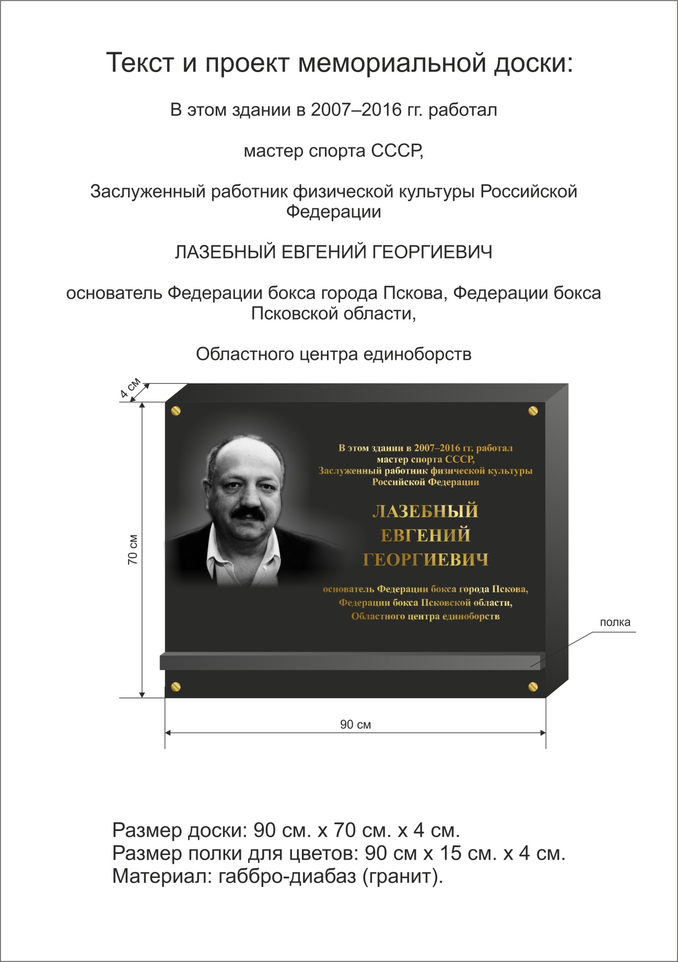

Глава города Пскова И.Н. Цецерский